市民活動情報交換会 申込用紙

申込み・問合せ先
名取市市民活動支援センター
〒981-1232 宮城県名取市大手町5丁目6－1
TEL：022-382-0829 FAX：022-382-0841
E-mail：npo@natori-npocenter.or.jp
HP：http://www.natori-npocenter.or.jp
blog：http://blog.canpan.info/natori
ＦＡＸ送信先 ０２２-３８２-０８４１
名取市市民活動支援センター宛

※下記項目をご記入の上、電話・ＦＡＸもしくは、直接窓口にご持参くだ
さい。また、Ｅ-mailでも受け付けております。
お名前 | 団体名
住 所
電 話 | ＦＡＸ
E-mail
今回の情報交換会をどこで知りましたか？

団体間の情報交換について、聞きたいこと、知りたいことなど
講師：齋藤勇介さん

※ご記入いただきました個人情報は、この事業に関連するご案内以外には使用いたしません。

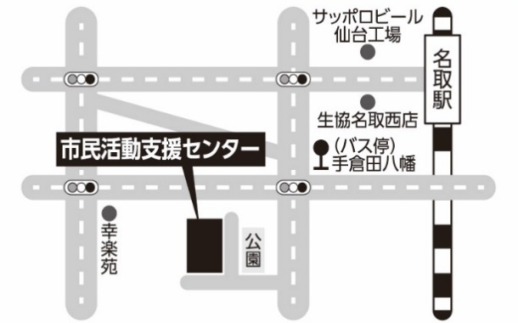

■主催 名取市 ■企画・実施 ＮＰＯ法人パートナーシップなとり

